Měříme lidské tělo
Josef Trna, Eva Trnová
Pedagogická fakulta MU v Brně, Gymnázium Boskovice
Abstrakt
Lidský organismus je důležitým přírodovědným integračním vzdělávacím tématem. Ve výuce na základní a střední škole dává příležitost k silné poznávací motivaci žákyň a žáků. Lze jej účelně využít při realizaci mezipředmětových vztahů, zejména biologie a fyziky. Zde se jeví jako významná problematika měření přírodovědných veličin na lidském těle. Tato měření parametrů lidského těla jsou prezentována v podobě jednoduchých kvantitativních pokusů či projektů s jednoduchými i složitějšími měřidly.

Úvod
Poznávání skladby a funkce lidského těla je silným poznávacím motivačním prostředkem. Lidské tělo (zejména vlastní) je totiž pro každého člověka zajímavým vzdělávacím objektem. Silně motivují mnohdy překvapující informace o stavbě lidského těla a především o jeho fungování. Každého z nás zaujme obrovský objem přečerpané krve srdcem, velký objem primární moči, slin a slz atd. Proto je vhodné využívat tento vzdělávací obsah v přírodovědné výuce. Velkou výhodou poznávání lidského organismu je i skutečnost, že každý člověk má své tělo stále „po ruce“ a nemusíme tak pro výuku složitě pořizovat učební pomůcky.
Problematika anatomie a fyziologie lidského těla je integrovaným přírodovědným tématem. Mezipředmětové vztahy jsou základem připravovaných školních vzdělávacích programů s novými vzdělávacími oblastmi (Člověk a příroda, Člověk a zdraví) a průřezovými tématy (Environmentální výchova). Lidské tělo je velmi vhodným tématem pro tuto mezipředmětovou koordinaci a integraci. Že tomu tak skutečně je, ukazuje těsná vazba fyziky a biologie, kterou v tomto příspěvku prezentujeme.
Zvolili jsme problematiku měření parametrů lidského těla, tedy konkrétních veličin, jejichž metody měření a výsledky těchto měření jsou cenným výukovým materiálem. Mezi aktuální významné přírodovědné (tedy i fyzikální a biologické) dovednosti žákyň a žáků patří měření veličin. Často tyto dovednosti ve výuce osvojujeme využíváním měření objektů, které jsou žákům zájmově i aplikačně vzdáleny, a tak je k těmto dovednostem málo motivují. Příkladem může sloužit nezáživné, ale typické měření tepelné kapacity kovového závaží v kalorimetru, které můžeme nahradit či doplnit úlohami a měřeními tepelné kapacity lidského těla. Obdobně jsou aplikačně a mezipředmětově vhodné do výuky principy měřicích přístrojů a měřicích metod (např. měření tlaku krve).
Měření na lidském těle má i značný praktický význam pro prevenci a diagnostiku některých nemocí nebo stavů ohrožujících zdravé fungování organismu (např. zvýšená teplota, vysoký krevní tlak apod.). Získané informace a dovednosti mohou sloužit žákům a žákyním v denním životě a také při poskytování první pomoci (např. frekvence vdechů při umělém dýchání). Propojením vědomostí o lidském těle se znalostmi a dovednostmi o okolním prostředí, ve kterém žijeme, můžeme realizovat vzdělávací cíle environmentální výchovy. Zde je důležitým tématem ochrana zdraví a života člověka před nebezpečnými vnějšími vlivy. Mezi ně patří tlakové změny, změny rychlosti, účinky sil, zvukových polí, meteorologických podmínek, teplotních změn, elektrických polí, magnetických polí, neionizujícího a ionizujícího záření,
Při měření parametrů lidského těla ve výuce si musíme být vědomi některých zvláštností při těchto měřeních, a to zejména:
- Pozorování, pokusy a měření na lidském těle musí být naprosto bezpečné.
- Parametry lidského těla jsou soukromou informací daného jedince a podléhají režimu osobních dat (např. tělesná hmotnost).
- Naměřené hodnoty veličin na lidském těle se nacházejí v poměrně úzkém intervalu hodnot (např. tělesná teplota).
- Většina norem hodnot veličin a případné zákonitosti jsou získány statisticky, tedy průměrováním měření mnoha jedinců (použité zdroje dat: [1], [2], [3]).
- Pro měření používáme některé speciální či upravená měřidla.
V následujícím textu se budeme věnovat některým vybraným veličinám, které je možno na lidském těle měřit. Tento výběr je dán jednak požadavky základoškolské a středoškolské výuky a reálností provádění měření ve školních podmínkách. Vedle stručného komentáře k příslušné veličině uvedeme ověřené náměty pro měření. Tyto náměty je třeba vhodně didakticky upravit a využít je v různých fázích výuky, a to od motivační až po diagnostickou. Můžeme je zasadit do školních experimentů, úloh, projektů atd. Efektivitu užití uvedených námětů ověřili autoři v mnohaleté praxi na základní, střední i vysoké škole.

1 Délka
Délka bývá obvykle první veličinou, s jejímž měřením se dítě ve školní výuce setkává. Na lidském těle se měření délkových rozměrů používá často. Obvyklé je měření výšky těla, končetin, obvodů hlavy a hrudníku, rozměrů orgánů nebo lidského plodu při různých vyšetřeních (např. ultrazvukových) atd. Můžeme zde nenásilně a přirozeně zavést funkční závislosti např. v podobě časové závislosti výšky těla.

1.1 Porodní tělesná délka
Po narození novorozence se zjišťuje jeho porodní tělesná délka. Tento tělesný parametr má význam pro zjištění vývojového stádia a pro případné lékařské postupy. Zdravý donošený novorozenec má průměrnou porodní tělesnou délku kolem 50 cm, statisticky: u chlapců (50,4±2,9) cm, u děvčat (49,7±2,9) cm. Zajímavé je měřidlo zvané bodymetr („korýtko“) na obr. 1 (převzato z [3], s.12) a také metoda měření.

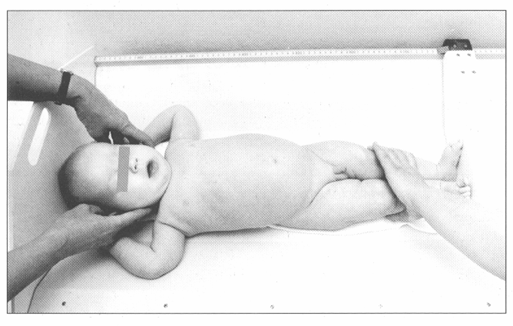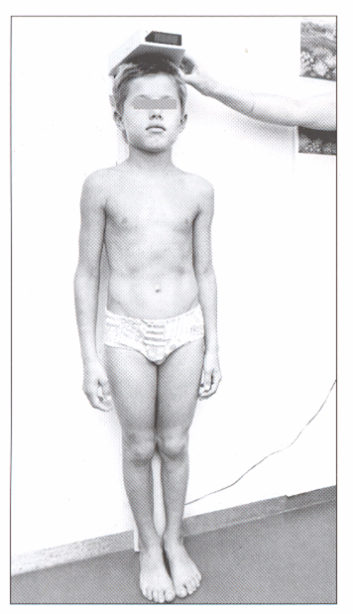
Obr. 1: Bodymetr Obr. 2: Stadiometr
Měření provádí dvě osoby. Jedna udržuje kontakt hlavy dítěte s pevnou deskou měřidla (nulová poloha) a druhá zajistí dotyk paty natažené nohy s pohyblivou částí měřidla (odečítaná hodnota). Takto vleže se měří tělesná délka dítěte do dvou let věku.

1.2 Tělesná výška
Od dvou let až do dospělosti se pomocí stadiometru na obr. 2 (převzato z [3], s.12) měří tělesná výška. Měření se provádí bez obuvi, vzpřímený postoj, paty a špičky nohou u sebe s dotykem pat o stěnu s měřidlem. Hlava je v poloze pohledu do dálky bez předklonu či záklonu. Horní část měřidla se dotýká kolmo hlavy s omezením vlivu účesu. Důležité jsou časové průběhy růstu těla a také růstová rychlost, vyjadřovaná v cm za rok, měřená obvykle v půlročních intervalech na obr. 3 (převzato z [3], s.14). Tělesná výška je silně závislá na výšce obou rodičů. Určuje se tzv. genetický růstový potenciál dítěte. Ten se vypočítá u chlapce jako průměr výšky otce a matky zvětšený o 13 cm. U dívky průměrujeme výšku matky a otce sníženou o 13 cm. S 95% pravděpodobností doroste dítě do tělesné výšky s odchylkou ± 8,5 cm od vypočtené hodnoty. Výška těla bývá důležitá také pro sportovní výkony, profesní zařazení, oblékání atd.

1.3 Výška a rozpažení
Po ukončení tělesného růstu je tělesná výška přibližně rovna vzdálenosti konce prstů rozpažených rukou. Tato zákonitost byla objevena statisticky na velkém počtu měřených jedinců obou pohlaví. V případě odlišnosti od tohoto průměru hovoříme o dlouhých a krátkých rukou. Měření provádíme pomocí dřevěného skládacího dvou-metru.
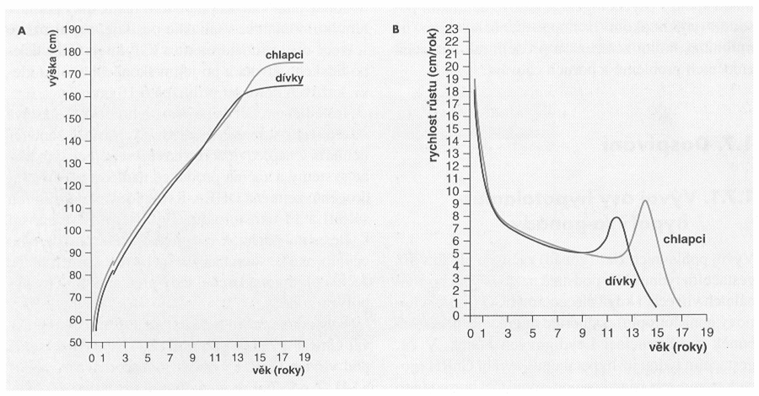
Obr. 3: Tělesná výška a růstová rychlost

1.4 Obvod hlavy
Důležitý parametr novorozence je i obvod hlavy. Normou je 34 cm. Růst obvodu hlavy je také sledovaným parametrem. Měří se pásovou mírou (např. krejčovskou), která obepíná hlavu těsně nad obočím, nad ušními boltci a největší vyklenutí týla ve stejné výšce na obou stranách hlavy. Tento parametr je důležitý i při koupi pokrývky hlavy.

1.5 Rozměry chodidla
Rozměry chodidla jsou zjišťovány při diagnostice poruch stavby nohou. Stavba nohy a tedy i chodidla je důležitá pro pohybové stavy těla. Nejznámější vadou je plochá noha. Jednoduché měření může odhalit tuto vadu. Je založeno na porovnání největší a nejmenší šířky otisku chodidla. U normálně klenuté nohy nepřesahuje nejmenší šířka 45% největší šířky. Používáme také přesnější stanovení ploché nohy pomocí indexu:
I = 10 ∙ (největší šířka chodidla) /(největší délka chodidla)
Plochá noha má index nad 1,6. Otisk chodidla provedeme mokrou nohou na papír.

2 Plocha
Povrch lidského těla činí 1,6 až 1,8 m². Tato veličina bývá používána v procentním vyjádření u stanovování míry popálenin. Orientačně u dospělého člověka platí, že dlaň má přibližně plochu rovnu 1% povrchu celého těla. Plochu povrchu těla můžeme přibližně vypočítat podle vzorce:
S = 167∙√(hmotnost ∙ výška)
Překvapivá je i velká hodnota plochy plicních sklípků: až 100 m². Tato informace může mít význam pro prevenci kuřáctví, kde je vhodné uvést míru poškození a zmenšení aktivní plochy plicních sklípků při kouření. Nepřímou praktickou aplikací měření plochy těla je zjišťování plochy látky na zhotovení oblečení.

3 Objem
Objem je hojně využíván při měřeních na lidském těle. Obvykle jsou však zjišťovány objemy tělesných tekutin, jako je krev, moč, slzy, sliny aj. Za 24 hodin vznikne asi jeden litr slin. Objem krve vypuzený ze srdce při jednom stahu srdce (tepový objem srdce) je 70 ml. Minutový výdej srdce dosahuje v klidu 5 až 6 litrů za minutu, při tělesné zátěži nad 18 litrů za minutu, u špičkových sportovců až 40 litrů za minutu. Zjišťujeme také objemy některých tělesných orgánů, jako je žaludek, močový měchýř apod. Měříme i objem plynů, např. objem vzduchu v plicích.

3.1 Vitální kapacita plic
Pro zjištění funkčnosti plic měříme objem vzduchu v plicích. Jednotkou je litr (mililitr) a objem vzduchu měříme za stejného tlaku jako je mimo tělo. Rozlišujeme několik objemů, přičemž nejdůležitější je tzv. vitální kapacita plic na obr. 4 (převzato z [3], s.235). Je to objem vzduchu, který vydechneme z maximálního nádechu do úplného výdechu. Měření objemu vzduchu v plicích se provádí pomocí speciálního přístroje, tzv. spirometru. Ve výuce je však možno jej improvizovat pomocí nádob a hadičky. Zajímavé je, že při klidném dýchání vyměňujeme jen asi 0,5 litru (tzv. dechový objem) vzduchu. Měření objemu vzduchu v plicích má velký význam i pro sportovce.
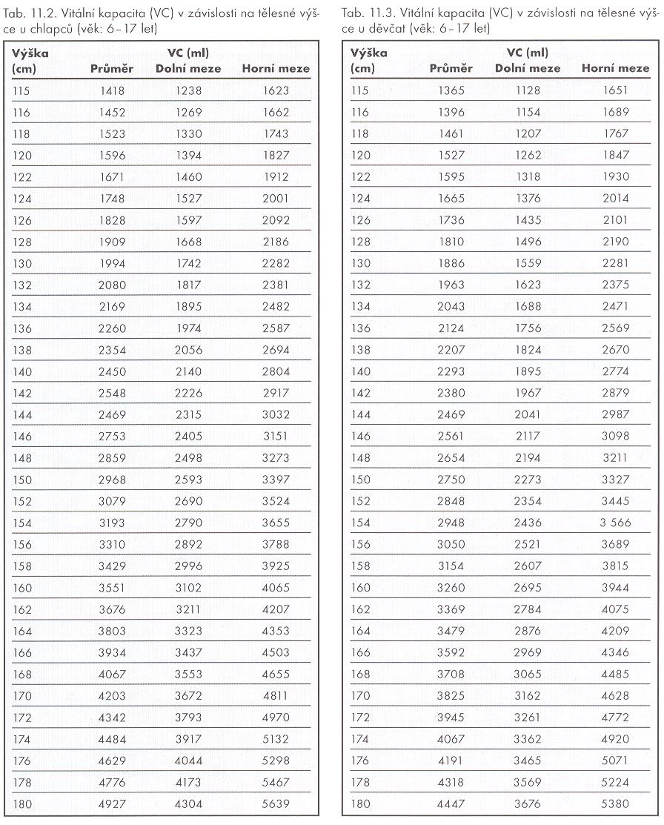
Obr. 4: Vitální kapacita plic

4 Hmotnost
Hmotnost, měřená v kilogramech a gramech je vedle délky nejpotřebnější přírodovědnou veličinou pro dítě v předškolním i školním věku. S vážením se setkává poprvé ihned po narození, a pak ještě mnohokrát v životě. Zřejmě je to nejčastěji zjišťovaný parametr lidského těla. Pro měření používáme řadu druhů vah.

4.1 Porodní hmotnost
Významným parametrem při narození dítěte je jeho porodní hmotnost. Ta se zjišťuje zvážením na speciálních dětských váhách s přesností na 0,1 kg. Zdravý donošený novorozenec má průměrnou porodní hmotnost těla kolem 3,5 kg. Je-li tato hmotnost menší jako 2,5 kg, jde o nízkou porodní hmotnost a obvykle dítě vyžaduje speciální lékařskou péči.

4.2 Hmotnostně-výškový poměr
Ve stoje můžeme měřit svoji hmotnost na pákových nebo nášlapných váhách. Pro zdravý vývoj je třeba sledovat růst hmotnosti těla. Tato hmotnost se však sleduje v závislosti na tělesné výšce. Graficky je vyjádřen tzv. hmotnostně-výškový poměr na obr.5 (převzato z [4], s.49), který vyjadřuje závislost hmotnosti těla na výšce.
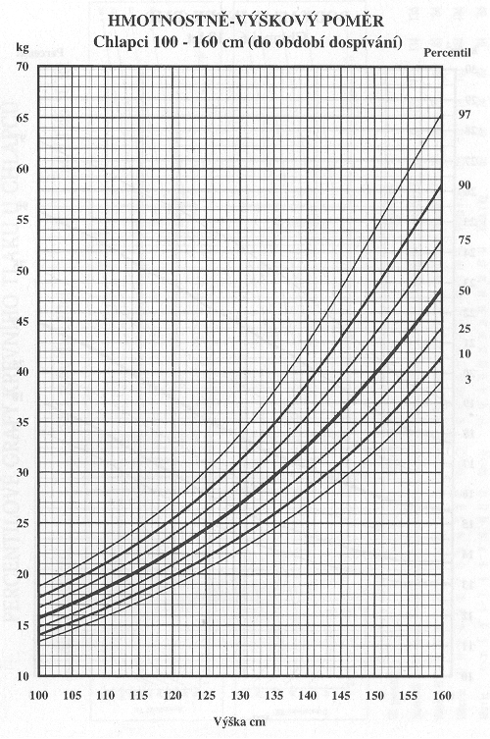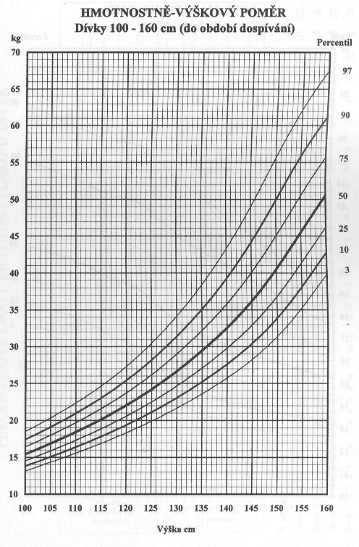
Obr.5: Hmotnostně-výškový poměr

4.3 Body mass index
Tělesná hmotnost je významným parametrem, ze kterého lze zjistit zdravotní stav a předikovat i budoucí zdravotní komplikace. Často využívaným parametrem pro hodnocení hmotnosti člověka je tzv. body mass index (BMI). Vypočítá se podle vzorce:
BMI = (hmotnost v kg) / (tělesná výška v metrech)²
Je-li hodnota BMI nad 25 jde o nadváhu, nad 30 o obezitu (nad 40 o zhoubnou obezitu), která je vážným rizikovým faktorem a měla by být léčena. Změny tělesné hmotnosti, zejména rychlé, bývají indikátorem vážných problémů lidského organismu.

5 Hustota
Průměrná hustota lidského těla je blízká hustotě vody a závisí zejména na objemu vzduchu v plicích. Při podrobnější diagnostice se zjišťuje hustota některých tělesných tekutin, např. krve je 1056 kg∙m⁻³. Např. nízká hustota moči indikuje nedostatečnou funkci ledvin při koncentrování moči.

6 Čas
Měření času na lidském těle může mít řadu podob. Patří sem měření doby periodických tělesných dějů: tep srdce, nádech a výdech, menstruační perioda, doba těhotenství atd. Na měření těchto intervalů používáme obvyklá měřidla času (stopky, hodiny). Zajímavým měřením je určování reakční doby svalů.

6.1 Reakční doba
Měřená osoba předpaží ruce s dlaněmi proti sobě vzdálené asi 20 cm. Přidržíme shora nad rukama měřeného svislé pevné centimetrové měřítko, které pustíme mezi dlaně. Úkolem měřeného je měřítko zachytit. Čím menší část měřítka propadne pod spojené dlaně, tím je reakční doba kratší. Je vhodné toto měření několikrát opakovat s různou dobou před pádem měřítka. Zde je vhodné místo pro diskusi o chybě měření.

7 Frekvence
Na lidském těle měříme nejčastěji frekvenci periodických dějů. Jde o děje při funkcích orgánů v klidu i za zátěžových podmínek. Tyto periody se vyjadřují obvykle v počtech dějů za jednotku času: např. počet tepů srdce za minutu. Frekvence kmitání hlasivek určuje frekvenční rozsah lidského hlasu, který je 50 až 2000 Hz.

7.1 Tepová frekvence
Měření tepové frekvence je možno provést přesně pomocí speciálních lékařských měřících přístrojů, kde je tato veličina součástí dalších měření. Jde např. o měřiče tlaku krve nebo EKG měření. Měřič tepu bývá součástí domácích sportovních zařízení, např. rotopedu. Zjednodušené měření tepové frekvence se provádí pomocí stopek a počítání tepů srdce, které nahmatáme na tepně na krku nebo zápěstí. Nedoporučuje se měřit na krční tepně, protože při silnějším stisku by mohlo dojít ke snížení průchodu krve do hlavy a k poruše vědomí měřeného. Měření může provést člověk sám na sobě nebo měření provádí pomocník. Vyhmatání tepny neprovádíme palcem, jehož vlastní poměrně velká tepna palce může měření zkreslit. Pro zrychlení měření je standardně používáno měření počtu tepů za čtvrt nebo půl minuty a vynásobení čtyřmi či dvěma. Tato měření však mohou být zatížena větší chybou. Klidová tepová frekvence zdravého srdce dospělého člověka je od 60 do 90 tepů za minutu. Je vhodné provést měření tepu při zátěži, např. po dvaceti dřepech. O dobrém stavu srdce vypovídá nepříliš velké zvýšení tepové frekvence. Významné je i měření doby návratu do klidové tepové frekvence. Ta se provádí opakovaným měřením po několika minutových intervalech (např. po 2, 4, 6, 8, 10 minutách). Zdravé a trénované srdce se vrátí do klidového stavu rychleji. Srdce při zátěži dovede pracovat s vyššími frekvencemi, avšak nad 200 tepů se krev v plicích nestačí dostatečně okysličit. Kmitočet fibrilace srdce dosahuje 300 až 400 tepů za minutu. Znalost tepové frekvence je důležitá pro provádění nepřímé srdeční masáže při poskytování první pomoci.

7.2 Dechová frekvence
Dechová frekvence souvisí s tepovou frekvencí a závisí i na vývoji jedince. V klidovém stavu novorozence je 40 až 50 dechů za minutu, u malých dětí 20 až 30 dechů za minutu a u dospělého člověka je 10 až 18 dechů za minutu. Můžeme provést obdobná zátěžová měření jako u tepové frekvence. Je vhodné obě měření porovnat a vynést časové závislosti do jednoho grafu. Znalost dechové frekvence je také důležitá pro provádění umělého dýchání při poskytování první pomoci.

8 Rychlost
Při sportovním výkonu můžeme měřit rychlost člověka při chůzi a běhu. Na lidském těle můžeme ale měřit i jiné druhy rychlostí. Jde o rychlost růstu výšky a hmotnosti těla, rychlost vydechovaného vzduchu z plic atd. Maximální střední rychlost krve v aortě je 0,3 m.s⁻¹, ve velkých žilách 0,1 m.s⁻¹ a ve vlásečnicích 0,001 m.s⁻¹.

9 Síla
Živá tkáň se z mechanického hlediska chová jako umělá hmota, např. jako pryž. Svaly jsou složené ze svalových vláken obsahujících svalové buňky. Buňky se smršťují a tak vzniká tahová nebo tlaková síla. Při této kontrakci se spotřebovává chemická energie a vzniká odpadové teplo. Měří se síla svalů ruky, kousacích svalů atd. Chlapci ve věku 15 až 18 let stisknou rukou silou 390 až 490 N, dívky 290 až 390 N. Praváci mívají v průměru o 50 N větší sílu v pravé ruce. U leváků nemusí být levá ruka silnější. Sílu stisku ruky měříme dynamometrem. Žvýkací svaly člověka vyvinou sílu až 4 000 N. Tato silová měření jsou významná v neurologii a ve sportovním lékařství.

10 Tlak
Měření tlaku je na lidském těle používáno často. Měří se především tlak krve, tlaky vzduchu při dýchání, nitrooční tlak aj.

10.1 Tlak krve
Měření tlaku krve je pro zjišťování stavu organismu velmi důležité. Měří se dvě hodnoty tlaku krve: systolický (vyšší) a diastolický (nižší). Tyto tlaky krve souvisejí s prací srdce: stahem a ochabnutím srdečního svalu. Klidová hodnota krevního tlaku dosahuje u systolického tlaku 12 až 20 kPa (90 až 150 mm Hg) u tlaku diastolického pak 8 až 10,6 kPa (60 až 80 mm Hg). Hraničním tlakem krve, od kterého nastává nepřiměřený až chorobný stav je 21,5/12 kPa (160/95 mm Hg). Na měření tlaku krve se používá několik typů měřicích přístrojů, které měří tlak krve nepřímo na ruce. Měření tlaku krve můžeme provést v klidu a také při zátěži. Obdobně jako u tepové a dechové frekvence můžeme sestavit graf přechodu ze zátěžového stavu zpět do klidového. Zajímavé je měření tlaku krve po ochlazení měřené ruky, při kterém vzroste tlak. Indikátorem stavu cévního systému je i srovnání tlaku krve v obou rukou.

11 Energie, práce a teplo
V lidském organismu dochází k řadě přeměn energie. Hlavním zdrojem energie je chemická energie uložená v potravě (cukry, tuky, bílkoviny). Tělo tyto látky přemění ve speciální energetickou látku adenosintrifosfát (ATP). Jejím štěpením v různých místech těla se energie uvolňuje a pokrývá energetické potřeby organismu. Energetické bilance jsou důležité v oblasti výživy organismu. Teplo vzniká v organismu jako vedlejší produkt chemických reakcí a též při práci svalů. Měření vykonané mechanické práce svalů a některých orgánů má opět význam při diagnóze stavu lidského organismu. Mechanická práce, kterou vykoná srdce za 60 let života je asi 2 GJ.

12 Výkon a účinnost
Výkon těla či jeho orgánů je měřen zejména ve sportovním lékařství. Při zátěžovém měření EKG měřený člověk obvykle šlape na rotopedu, takže lze měřit jeho okamžitý výkon, který je přibližně 50 až 150 W. Klidový (bazální) výkon celého lidského organismu je asi 100 W a mírně klesá s věkem. Na lidském těle se určují výkony některých orgánů, zejména svalových. Celkový výkon srdce na čerpání krve a na stálé napětí svalů je přibližně 13 W. Ze znalosti energetických poměrů v organismu můžeme stanovit i účinnost některých fyziologických dějů. Účinnost svalové práce je asi 20%, 80% energie se mění na teplo. Jen asi 10% výkonu srdce je určeno na čerpání krve, téměř 90% je spotřebováno na napětí srdečního svalu.

13 Teplota
Normální tělesná teplota je teplota zdravého organismu. Měříme ji v podpažní jamce, kde se pohybuje kolem 36,5 ºC, v konečníku a ve zvukovodu 37 ºC. Je-li teplota vyšší jak 38,5 ºC, pak hovoříme o horečce. Nad kritickou horní tělesnou teplotou je 42 až 43 ºC hrozí selhání krevního oběhu a smrt. Pod 27 ºC nastává srdeční fibrilace a smrt.

13.1 Tělesná teplota
Pomocí kapalinového nebo digitálního lékařského teploměru měříme teplotu těla. Lze zjistit rozdíl mezi tělesnou teplotou měřenou v podpažní jamce a ve zvukovodu. Zajímavou aplikací měření tělesné teploty je teplotní metoda antikoncepce, založená na změnách bazální teploty během menstruačního cyklu (po ovulaci vzroste o 0,5 ºC).

14 Elektrické napětí
Mezi vnitřkem buňky a jejím okolím vzniká elektrické napětí. Podstata jeho vzniku je v rozdílné koncentraci iontů uvnitř a vně buňky. Toto elektrické napětí je poměrně velké a závisí na druhu i stavu buňky. Ve svalové buňce v klidu lze naměřit kolem 90 mV a v nervové asi 60 mV ([2], s.146). Tyto klidové hodnoty se prudce mění (změny polarity) během šíření signálu, kdy se hovoří o činnostním napětí. Zajímavá je i rychlost šíření signálu nervovými vlákny. Např. u šíření v nervech zajišťujících motorické reakce končetin je to až kolem 120 m.s ⁻¹. Lidské orgány jsou při své činnosti elektricky aktivní, můžeme jejich měřit různá napětí. Grafický záznam elektrické aktivity srdce je elektrokardiogram (EKG) a mozku elektroencefalogram (EEG).

15 Elektrický proud, elektrická vodivost a elektrický odpor
Při průchodu elektrického proudu se živá tkáň chová jak nehomogenní elektrolytický vodič, nosiče proudu jsou tedy ionty. V případě vedení střídavého proudu vodivost tkáně vzrůstá s narůstající frekvencí. Z hlediska bezpečnosti práce s elektrickými zařízeními je důležitý odpor pokožky, který může rozhodovat o míře úrazu elektrickým proudem při nechráněném dotyku s vodičem pod napětím. Při průchodu střídavého proudu tělem kolem 25 mA dochází k zástavě dechu, 80 mA vede k zástavě srdce. Elektrický odpor těla výrazně závisí na stavu pokožky a celého organismu. Tyto závislosti se také využívají např. při měření množství tuku uloženého v těle.

16 Optická mohutnost
Překvapivá je hodnota optické mohutnosti lidského oka, která je u zdravého neakomodovaného oka jako celku asi 60 dioptrií (samotná čočka asi 22 dioptrií).

Literatura
[1] ŠIMEK, J. Čísla o lidském těle. Praha: Victoria Publishing, 1995.
[2] HRAZDIRA, I., MORNSTEIN, V. Úvod do obecné a lékařské biofyziky. Brno: Masarykova univerzita, 1998.
[3] HRODEK, O., VAVŘINEC, J. a kol. Pediatrie. Praha: Galén, 2002.
[4] Státní zdravotní ústav. Informace pro rodiče. Příloha zdravotního a očkovacího průkazu dítěte a mladistvého. Praha: SZÚ, 2004.

Publikace byla zpracována v rámci grantového projektu GAČR 406/05/0246 a GRUNDVIG, SGE G2-P-2004-15.

